E806/4NMD

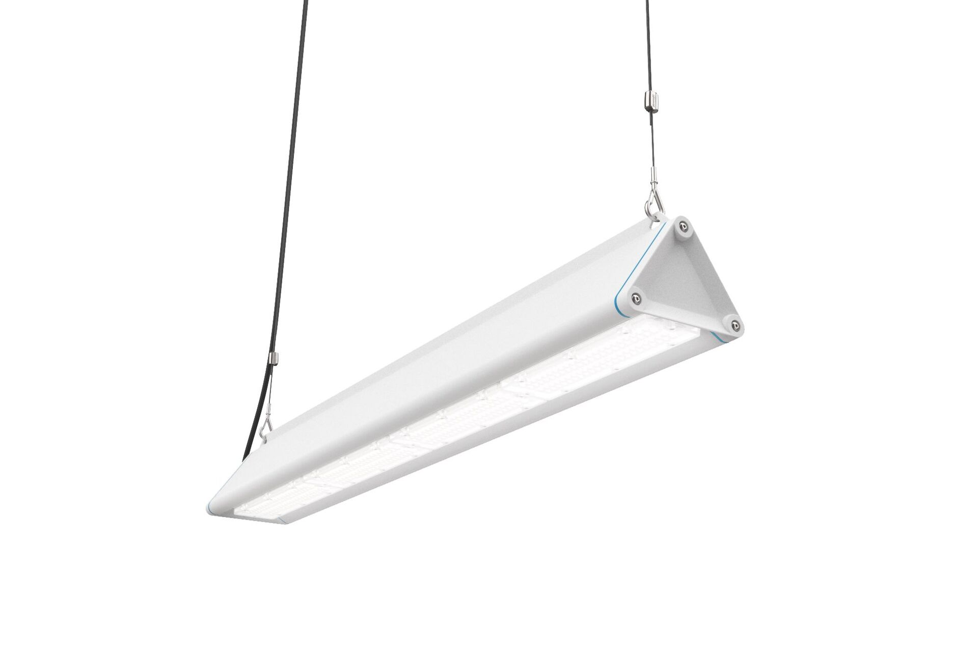
Highbay met driehoekig profiel, met overspanningsbeveiliging (LN/PE) 2kV/4kV. multilens optiek, polycarbonaat (PC), diepstralend lichtverdeling. Gladde driehoekige vorm zonder obstakels of koelvinnen, minimaliseert stofophoping en laat eenvoudige reiniging toe. Geschikt voor gebruik in voedselverwerkende bedrijven, met HACCP conformiteitsverklaring. Optioneel beschikbaar met doorvoerbedrading 5 x 2.5 mm2, met IP65 Wieland stekkers of met twee wartels aan dezelfde kant voor doorlussen. Afmetingen: 1325 mm x 180 mm x 165 mm. individueel langwerpig Lichtstroom: 24000 lm, Specifieke lichtstroom: 178 lm/W. Opgenomen vermogen: 135.0 W, DALI dimbaar. Frequentie: 50/60Hz AC. Spanning: 220-240V. Isolatieklasse: klasse I. Led met superieure behoudfactor; na 50.000 branduren behoudt de armatuur 91% van zijn initiële lichtstroom (Tq = 25°C). Gecorreleerde kleurtemperatuur: 4000 K, Kleurweergave ra: 80. Kleurlocatietolerantie (initiële MacAdam): ≤ 3 SDCM. Fotobiologische veiligheid IEC/TR 62778: RG1. Gelakt aluminium behuizing, RAL9003 - wit. IP-graad: IP65. IK-graad: IK08. Verwisselbare (alleen LED) lichtbron door een vakman. Verwisselbaar voorschakelapparaat door een vakman. Energie-efficiëntieklasse van de lichtbron volgens EU regelgeving 2019/2015: C. Gloeidraadtest: 650°C. 5 jaar garantie op armatuur en driver. Certificeringen: CE, ENEC. Armatuur met halogeenvrije leads. De armatuur is ontwikkeld en geproduceerd volgens standaard EN 60598-1 in een bedrijf dat ISO 9001 en ISO 14001 gecertificeerd is.

